

CENTRO UNIVERSITÁRIO FAEMA - UNIFAEMA

VICTOR LUIS DUARTE

UMIDADE E INFILTRAÇÕES NAS ESTRUTURAS DE CONCRETO ARMADO: diagnóstico de patologias e alternativas de correção

ARIQUEMES – RO
2022
VICTOR LUIS DUARTE

UMIDADE E INFILTRAÇÕES NAS ESTRUTURAS DE CONCRETO ARMADO: diagnóstico de patologias e alternativas de correção

Trabalho de Conclusão de Curso apresentado ao curso de Engenharia Civil do Centro Universitário FAEMA – UNIFAEMA, como pré-requisito para obtenção do grau de Bacharel em Engenharia Civil.

Orientadora: Ms. Silênia Priscila da Silva Lemes

ARIQUEMES – RO
2022
VICTOR LUIS DUARTE

UMIDADE E INFILTRAÇÕES NAS ESTRUTURAS DE CONCRETO ARMADO: diagnóstico de patologias e alternativas de correção

Trabalho de Conclusão de Curso apresentado ao curso de Engenharia Civil do Centro Universitário FAEMA – UNIFAEMA, como pré-requisito para obtenção do grau de Bacharel em Engenharia Civil.

Orientadora: Ms. Silênia Priscila da Silva Lemes

BANCA EXAMINADORA

__________________________________________
Profª Ms. Silênia Priscila da Silva Lemes
Centro Universitário FAEMA - UNIFAEMA

__________________________________________
Prof. Ms. Joani Paulus Covaleski
Centro Universitário FAEMA - UNIFAEMA

__________________________________________
Prof. Esp. Bruno Dias de Oliveira
Centro Universitário FAEMA - UNIFAEMA

ARIQUEMES – RO
2022

Dedico esse trabalho a Deus, aos meus pais que não pouparam esforços para que esse sonho fosse realizado e aos meus professores que contribuíram diariamente com seu conhecimento e dedicação e que foram importantes na minha jornada acadêmica.
AGRADECIMENTOS

Primeiramente sou grato a Deus pelas oportunidades obtidas, pelas conquistas e aprendizagens.
Agradeço aos meus pais, Valter Duarte e Angela Maria, pela força e compreensão nos momentos de ausência e pelos ensinamentos da vida.
Agradeço a todos os mestres e professores do curso de Engenharia Civil pelos ensinamentos ao longo dessa jornada.
A professora Ms. Silênia Priscila da Silva Lemes, por toda a dedicação, pelo apoio, orientações e incentivos que me foram dados ao longo deste período de aprendizado e, por ter acreditado na minha capacidade de desenvolver este trabalho.
A minha companheira de caminhada Luiza, pelo amor e o incentivo incondicional.
Agradeço por fim, aos colegas de turma que se tornaram novos amigos, bem como a todas as pessoas que estiveram ao meu lado e apoiaram e contribuíram para mais essa realização.

“O sucesso nasce do querer, da determinação e persistência em se chegar a um objetivo. Mesmo não atingindo o alvo, quem busca e vence obstáculos, no mínimo fará coisas admiráveis”.
José de Alencar

RESUMO

As patologias construtivas representam uma das áreas da Engenharia Civil que apresentam bastante demanda nos dias atuais, tendo em vista que os problemas nas edificações são variados e podem promover risco à segurança e à saúde dos usuários. Nesse sentido, a umidade e as infiltrações representam as patologias com maiores taxas de incidência no concreto armado. Sendo assim, essa pesquisa teve como objetivo compreender as técnicas e procedimentos de avaliação das manifestações patológicas ocasionadas pela umidade e infiltrações nas estruturas de concreto armado. Para isso, foi trabalhada uma revisão bibliográfica dos achados científicos dos últimos 15 anos sobre a temática, das técnicas e procedimentos de avaliação patológica de estruturas de concreto armado, bem como das normatizações vigentes. Os resultados apontam para uma inexistência de técnicas e protocolos para correta orientação das ações de correção das patologias no concreto armado. No entanto, alguns autores apresentaram recomendações que podem auxiliar nesse processo, sendo as ações fortemente voltadas para o período de execução da obra e sendo a impermeabilização o método mais apresentado para controle da umidade e infiltrações. Conclui-se que o diagnóstico é algo fundamental para a identificação e correção de patologias e que o estudo pode servir de base para orientações para os atuantes na área da construção civil.

Palavras-chave: Patologias. Construção Civil. Avaliação. Diagnóstico. Infiltração.

ABSTRACT

Constructive pathologies represent one of the areas of Civil Engineering that present a lot of demand nowadays, considering that the problems in buildings are varied and can promote risk to the safety and health of users. In this sense, moisture and infiltration represent the pathologies with the highest incidence rates in reinforced concrete. Therefore, this research aimed to understand the techniques and procedures for evaluating pathological manifestations caused by moisture and infiltration in reinforced concrete structures. For this, a bibliographic review of the scientific findings of the last 15 years on the subject, of the techniques and procedures of pathological evaluation of reinforced concrete structures, as well as the current regulations. The results point to a lack of techniques and protocols for the correct orientation of actions to correct pathologies in reinforced concrete. However, some authors have presented recommendations that can help in this process, being the actions strongly focused on the period of execution of the work and waterproofing being the most presented method to control humidity and infiltrations. It is concluded that the diagnosis is fundamental for the identification and correction of pathologies and that the study can serve as a basis for guidelines for those working in the area of ​​civil construction.

Keywords: Pathologies. Construction. Evaluation. Diagnosis. Infiltration.

LISTA DE ILUSTRAÇÕES

Figura 1 – Comparação viga de concreto simples e concreto armado 16
Figura 2 – Composição do concreto 18
Figura 3 – Desempenho de uma edificação 25
Figura 4 – Concreto atingido por manchas 28
Figura 5 – Concreto atingido pela eflorescência 28
Figura 6 – Fontes (origens) de umidade e infiltrações em edificações 29
Figura 7 – Fluxograma Check-list ABECE 31
Figura 8 – Fluxograma diagnóstico e tratamento de patologias 33

LISTA DE ABREVIATURAS E SIGLAS

ABECE | Associação Brasileira de Engenharia e Consultoria Estrutural
ABNT | Associação Brasileira de Normas Técnicas
CIV | Conselho Internacional de Pesquisa e Inovação na Construção
ISO | Organização Internacional de Normalização
NBR | Norma Técnica
OMS | Organização Mundial de Saúde

SUMÁRIO

1 INTRODUÇÃO 11
2 OBJETIVOS 12
2.1 OBJETIVO PRIMÁRIO 12
2.2 OBJETIVOS SECUNDÁRIOS 12
3 METODOLOGIA 13
4 REVISÃO DE LITERATURA 14
4.1 CONCRETO ARMADO 14
4.1.1 História 14
4.1.2 Conceito 15
4.1.3 Normas técnicas 17
4.1.4 Composição 18
4.1.5 Vantagens e desvantagens 20
4.2 PATOLOGIAS EM ESTRUTURAS DE CONCRETO ARMADO 21
4.2.1 Conceitos e definições 22
4.2.2 Análise de vida útil e durabilidade 22
4.2.3 Critérios de desempenho e qualidade 24
4.3 UMIDADE E INFILTRAÇÕES EM ESTRUTURAS DE CONCRETO ARMADO 26
4.3.1 Conceitos e definições 26
4.3.2 Ação da água 27
4.3.3 Origens da umidade e infiltrações 29
4.4 DIAGNÓSTICO DE PATOLOGIAS NO CONCRETO ARMADO 31
4.4.1 Tratamento de patologias de umidade e infiltrações 34
5 CONSIDERAÇÕES FINAIS 36
REFERÊNCIAS 37

1 INTRODUÇÃO

A evolução da construção civil ao longo do tempo trouxe diversas tecnologias inovadoras e modernas que influenciam diretamente na qualidade e no desempenho das estruturas. Compreende-se que desde o início da civilização essa busca por melhoria nas estruturas faz parte do desenvolvimento e crescimento da sociedade, visando atender suas necessidades (SOUZA, 2008).
O concreto armado também passou por diversas transformações ao longo do tempo. Muitas estruturadas datadas de 2000 a.C. já utilizavam argamassas em sua composição. Além disso, os romanos há muito tempo faziam uso de areia vulcânica e pozolana em suas construções. Observa-se que um momento de total transformação na constituição do concreto armado ocorreu no século 19, com o surgimento do cimento Portland (BASTOS, 2006).
Nos dias atuais, o concreto é uma mistura obtida, basicamente, a partir de cimento, água e agregados (areia, pedra e/ou brita). De maneira geral, na elaboração do concreto armado, estruturas de aço são posicionadas em moldes, que são preenchidos por concreto fresco. Após o endurecimento, o mesmo é retirado da forma, constituindo assim uma peça de concreto armado (GIONGO, 2005).
Conforme aponta Gonçalves (2015), as estruturas de concreto armado precisam ser eficientes no desempenho de suas funções, devendo garantir segurança, conforto, qualidade e durabilidade à edificação. No entanto, diversos tipos de patologias podem afetar o concreto armado, entre as quais estão as infiltrações e a umidade.
Essa pesquisa se justifica nos aspectos de engenharia diagnóstica em Engenharia Civil, que se apresenta como uma área fundamental para a garantia de qualidade e segurança das edificações. Além disso, se justifica na necessidade da produção científica sobre esse assunto, que se mostra extremamente relevante para os estudos em Engenharia Civil, bem como para orientação e observação acadêmica e profissional na área.

2 OBJETIVOS

2.1 OBJETIVO PRIMÁRIO

Compreender as técnicas e procedimentos de avaliação das manifestações patológicas ocasionadas pela umidade e infiltrações nas estruturas de concreto armado.

2.2 OBJETIVOS SECUNDÁRIOS

- Observar as principais origens de umidade e infiltrações nas edificações;
- Compreender quais são as principais patologias decorrentes desse processo;
- Destacar a relevância do diagnóstico e da avaliação do grau de comprometimento e desempenho da vida útil das estruturas de concreto armado.

3 METODOLOGIA

Essa pesquisa tem como metodologia uma revisão bibliográfica da literatura, de caráter narrativo e exploratório, que de acordo com Ferenhof e Fernandes (2016) trata-se do pilar dos estudos científicos, sendo importante para a verificação da diversidade interpretativa no campo teórico de pesquisas sobre o problema investigado.
Nesse sentido, foram observados artigos científicos, monografias, teses, dissertações e demais materiais teóricos que abordem sobre os procedimentos e técnicas para avaliação e diagnóstico de patologias no concreto armado danificado por infiltrações e umidade, além de observar os achados científicos a respeito das formas de correção desses problemas.
Para a seleção das bibliografias da revisão, foram utilizadas as bases de dados eletrônicos Scientific Electronic Library Online (SciELO), Google Acadêmico, Revistas Científicas de instituições de ensino, Associação Brasileira de Normas Técnicas, entre outras plataformas científicas relevantes para a pesquisa.
Além disso, foram utilizadas as seguintes palavras-chave para obtenção das literaturas: Patologias; Construção Civil; Avaliação; Diagnóstico; Infiltração.
Como critérios de inclusão, foram selecionados estudos nacionais e internacionais publicados em língua portuguesa, inglesa e espanhol nos últimos 15 anos e que estejam alinhados com a proposta desta pesquisa. As bibliografias que não se encaixarem nos critérios, foram excluídas da revisão.
Após a seleção das literaturas elegíveis para o estudo, as mesmas foram lidas de maneira minuciosa a fim de observar sua importância ou não para o estudo. Os resultados relevantes apontados pelos autores das bibliografias foram interpretados e sintetizados de maneira discursiva e dissertativa.

4 REVISÃO DE LITERATURA

4.1 CONCRETO ARMADO

4.1.1 História

Ao longo da história das estruturas, diversos tipos de tecnologias foram desenvolvidas por povos e civilizações de todo o mundo na busca por melhorar e aprimorar a construção civil. A incorporação do aço na projeção de estruturas e edificações é compreendida como uma das revoluções históricas na arte de construir (SOUZA, 2008).
Na Antiguidade (4000 a.C. até 476 d.C.), os egípcios começaram a desenvolver as primeiras grandes construções relevantes da humanidade. Neste período, os egípcios podiam ser considerados os maiores construtores existentes e o principal material utilizado pelos mesmos nesse processo eram as rochas. Enquanto isso, os gregos incorporavam a geometria na construção e os romanos utilizavam concreto rudimentar em suas obras (JUNIOR, 2020).
Ao longo da Idade Média (476 d.C. até 1453 d.C.) muitas obras arquitetônicas foram construídas principalmente sob influência da Igreja Católica. Os engenheiros dessa época executavam a construção de magníficas igrejas e estruturas no estilo gótico, que ficou marcado pela grandeza e espetáculo como se apresentavam (HELENE; ANDRADE, 2007).
Durante a Idade Moderna (1453 até 1786), os maiores avanços no ato de construir estavam relacionados com o aprimoramento dos cálculos e fortalecimento da geometria e trigonometria no processo. Além disso, o surgimento da imprensa impulsionou os estudos e manuscritos de construção e fortaleceu a profissão do engenheiro civil (JUNIOR, 2020).
E é durante a Revolução Industrial (final do século XVIII e início do século XIX) em que o aço passou a ser protagonista na construção civil, sendo utilizado na construção de pontes e torres. Nesse período também há o surgimento e expansão do uso do cimento Portland e com a junção desses dois materiais (aço e cimento) surge o concreto armado e com ele as magníficas estruturas e edificações (HELENE; ANDRADE, 2007).
No Brasil, entre 1800 e 1900 a construção civil se desenvolveu lentamente, visto que as faculdades de engenharia ainda eram poucas e muitas tecnologias ainda não existiam no país. No entanto, próximo à metade do século XX (1940) durante o governo de Getúlio Vargas houve a abertura econômica para as tecnologias de outros países e o uso do concreto armado passou a ser fortalecido na construção civil. Nesse período, começou a surgir as indústrias siderúrgicas do país (PACHECO-JUNIOR, 2020).
A partir de então o uso do concreto armado já era regulamentado pela ABNT e as estruturas de concreto armado começaram a ser fortemente desenvolvidas no país. Ao longo do século XX e até os dias atuais, diversas construções marcaram pela modernidade e características revolucionárias no processo de projeção, organização e utilização dos materiais (SANTOS, 2008).
Um dos fatores históricos para que houvesse o surgimento de tecnologias como a do concreto armado está relacionado com o crescimento populacional urbano e rápido desenvolvimento das cidades, que passou a exigir estruturas cada vez mais robustas e modernas. Com o concreto armado, foi possível construir variados tipos de estruturas com arquiteturas e engenharias cada vez mais impressionantes (ARIVABENE, 2015).

4.1.2 Conceito

O concreto é uma das bases principais das edificações, mas ele por si só apresenta baixa resistência à tração, o que acaba impedindo a construção de estruturas que exigem alto desempenho de força e resistência. Observando esse problema, barras de aço são sistematizados no concreto da edificação, o que acaba proporcionando tanto resistência à compressão, quanto à tração, dando estabilidade às estruturas. Essa associação (concreto + aço) é definida como concreto armado (VIEIRA; MOLIN, 2011).
De maneira mais ampla, além do concreto e do aço, outro componente importante do concreto armado é a aderência. A aderência entre o concreto e o aço mostra-se fundamental e obrigatória para que a edificação apresente as resistências necessárias para sua estabilização, ou seja, a aderência é o aspecto principal para que o concreto e o aço desempenhe seu trabalho de maneira correta (CAETANO, 2008).
Esse entendimento também é abordado pela NBR 6118:2014, que se trata da norma que rege os procedimentos de estruturas de concreto armado. De acordo com a NBR 6118 (2014, p. 3) estruturas de concreto armado são “aqueles cujo comportamento estrutural depende da aderência entre concreto e armadura, e nos quais não se aplicam alongamentos iniciais das armaduras antes da materialização dessa aderência”.
Como pode ser observado na Figura 1, duas vigas de concreto são apresentadas, sendo uma de concreto simples e outra de concreto armado.

Figura 1 – Comparação viga de concreto simples e concreto armado
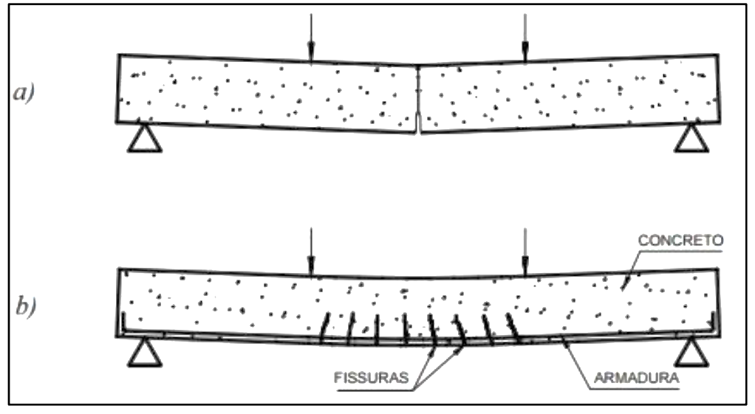
Fonte: Gonçalves (2015).

Quando tensões são geradas nas vigas fissuras podem surgir. No caso da viga de concreto simples (a), logo quando a primeira fissura surge, já há o início do rompimento da estrutura. Enquanto isso, na viga de concreto armado (b), a presença do aço na composição do concreto onde ocorre a tensão proporciona um aumento da resistência, não permitindo o rompimento da viga (GONÇALVES, 2015).
Dessa maneira, o trabalho conjunto do aço e do concreto é satisfatório para produzir resistência à estrutura. Um dos fatores que geram esse desempenho satisfatório é porque o aço e o concreto apresentam coeficientes de dilatação térmica semelhantes (TAVARES et al, 2014).
Cabe destacar que o concreto também apresenta função importante na proteção do aço. O cobrimento da peça a partir de uma espessura essencial de concreto impede a corrosão do aço, o que proporciona sua durabilidade. No entanto, é preciso estar atento à qualidade do concreto, para que haja devida proteção do aço (BASTOS, 2017).

4.1.3 Normas técnicas

O processo de normatização do uso e processamento do concreto armado no Brasil é bastante abrangente. Como citado anteriormente, desde 1940 a ABNT já apresenta normas técnicas sobre o uso do concreto armado na construção civil. Sendo assim, algumas das normas técnicas importantes sobre o concreto armado são:

- ABNT NBR 6120: Cargas para o cálculo de estruturas de edificações (1980);
- ABNT NBR 6123: Forças devido ao vento em edificações – Procedimento (1981);
- ABNT NBR 7191: Execução de desenhos para obras de concreto simples ou armado (1982);
- ABNT NBR 8548: Barras de aço destinado a armaduras para concreto armado com emenda mecânica ou por solda – Determinação da resistência à tração (1984);
- ABNT NBR 9607: Provas de carga em estruturas de concreto armado e protendido (1986);
- ABNT NBR 12654: Controle tecnológico de materiais componentes do concreto (1992);
- ABNT NBR 7480: Barras e fios de aço destinados a armaduras para concreto armado (1996);
- ABNT NBR 12655: Concreto - Preparo, controle e recebimento (1996);
- ABNT NBR 6118: Projeto de estruturas de concreto – Procedimento (2003);
- ABNT NBR 14931: Execução de estruturas de concreto – Procedimento (2003);
- ABNT NBR 8681: Ações e segurança nas estruturas – Procedimento (2003);
- ABNT NBR 7211: Agregados para concreto – Especificação (2005).

4.1.4 Composição

O concreto armado é um material obtido a partir da mistura de diversos materiais como o cimento, os agregados miúdos (areia), os agregados graúdos (brita), a água e o aço. Além disso, alguns concretos podem possuir aditivos que visam melhorar a sua qualidade e desempenho, como os aditivos químicos, por exemplo (OLIVERA; CARDOSO, 2018). A Figura 2 apresenta a composição de um concreto simples (quando não há a incorporação de armaduras).

Figura 2 – Composição do concreto
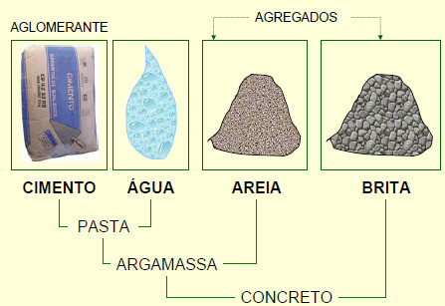
Fonte: Zago (2019).
O cimento Portland é o principal componente do concreto e se trata de um material em pó com propriedades aglutinantes que ao ser misturado com a água é capaz de endurecer. Após o endurecimento, o cimento Portland não é mais capaz de se diluir, mesmo quando submetido à água. O principal componente do cimento é o clínquer que se trata de um ligante hidráulico e é exatamente essa propriedade que faz com que o mesmo endureça (COSTA et al, 2013).
O clínquer é composto por diversos aditivos, porém, as suas principais matérias primas são a argila e o calcário. Em seu processo de produção, a rocha de calcário é potencialmente triturada e misturada com a argila também triturada. Posteriormente, essa mistura é fortemente aquecida e as altas temperaturas formam pelotas (o clínquer). Por fim, o clínquer é transformado em pó e sofre a adição de alguns materiais como a pozolana e o gesso, originando assim o cimento (GOBBO, 2009).
Todo e qualquer cimento apresenta índices de resistência à compressão, que devem ser indicados em sua embalagem. Essa resistência pode variar de acordo com o tipo de cimento, sua composição e finalidade. Alguns dos tipos de cimentos existentes no mercado são: cimento Portland comum, de alta resistência e pozolânico. É importante salientar que essas especificidades do cimento são extremamente importantes para garantir a qualidade do concreto armado (MEDEIROS-JUNIOR et al, 2014).
Já os agregados miúdos e graúdos (areia e brita, respectivamente) são componentes bastante importantes para o concreto, pois compõe cerca de 70% do material. A função dos agregados é bastante diversa, pois além de atuar na diminuição dos custos da produção (é um material mais barato que o cimento), os agregados atuam no aumento da resistência, na trabalhabilidade e na redução da retração do cimento (CABRAL et al, 2009).
A diferenciação do agregado miúdo para o agrado graúdo está, logicamente, relacionada com a dimensão do material. A NBR 7211:2005 salienta que o agregado miúdo é aquele que apresenta dimensão inferior a 4,8 mm, enquanto o agregado graúdo apresenta dimensão superior a 4,8 mm. Um dos fatores mais importantes no trabalho com os agregados está relacionado com sua humidade, pois a areia pode se expandir quando úmida, aumentando assim de tamanho. Com isso, às vezes é necessário corrigir alguns proporções na mistura.
Enquanto isso, a água tem função de proporcionar as reações hidráulicas com o cimento. Além disso, a água também trabalha pontualmente na trabalhabilidade da mistura e sua lubrificação. O tipo de água que pode ser utilizada na confecção do concreto é definido pela NBR 6118:2004. Sendo assim, águas do mar e águas minerais estão descartadas para essa finalidade. A água indicada para a mistura é a água potável.
É muito importante estar atento à quantidade e qualidade da água utilizada na mistura do concreto armado, pois a estrutura pode acabar desenvolvendo patologias que são prejudiciais à mesma, como a corrosão do aço e as fissuras, por exemplo, além de apresentar baixa resistência. Para a execução correta desse processo existe o fator água/cimento que se trata do dimensionamento da quantidade de água para determinada quantidade de cimento e é apresentada pelo tipo de cimento e fabricante (PEDROSO; TERTULINO; PULIDO, 2016).
Por fim, temos o aço que tem como principal função proporcionar o aumento da resistência à tração do concreto. O aço é confeccionado nas indústrias/fábricas siderúrgicas e sua composição vem da mistura do minério de ferro, fundantes (argilas calcárias) e o coque (extraído do carvão mineral). Após essa junção, a mistura é superaquecida no alto-forno, originando as peças de variadas formas e finalidades (GERVÁSIO, 2008).

4.1.5 Vantagens e desvantagens

Como pôde ser observado até esse momento, o concreto armado revolucionou o ato de construir, pois trouxe possibilidades antes inimagináveis. Com isso, é possível determinar que as maiores vantagens desse material sejam a possibilidade da construção de variados tipos de estruturas com diferentes arquiteturas, tamanhos, alturas e, principalmente, que garantem segurança e resistência à edificação, algo que antes ainda não era possível (ARIVABENE, 2015).
Em se tratando da parte funcional, o concreto armado apresenta diversas vantagens relacionadas com a segurança, como: resistência ao fogo, resistência às vibrações, impermeabilidade, conservação e durabilidade. Obviamente, esses fatores são observados quando a obra é executada de maneira coerente e com materiais de qualidade (GONÇALVES, 2015).
Em contrapartida, também pôde ser observado que todas as matérias primas utilizadas na confecção do concreto armado são de origem natural e assim, esgotáveis. O impacto negativo dessa utilização acontece no local de extração da matéria-prima, durante o seu transporte e diretamente no local do canteiro de obra (SANTOS, 2008).
Cabe citar que após a água, o cimento e o concreto são os materiais mais consumidos pelo homem. A grande e extensa utilização do material também traz desvantagens de iguais proporções. Além disso, o setor de construção civil é compreendido como os maiores produtores de resíduos da sociedade. Sendo assim, o prejuízo ambiental em que uma obra de concreto armado segue desde a extração e confecção dos materiais que serão utilizados, até o desenvolvimento e finalização da obra (SILVA et al, 2015).
Em se tratando de sua parte funcional, as desvantagens também são variadas, como: o peso é elevado, as reformas e adaptações são difíceis, a proteção sonora e térmica apresenta grau baixo e as fissuras vão existir e isso demanda atenção e correção (GONÇALVES, 2015).

4.2 PATOLOGIAS EM ESTRUTURAS DE CONCRETO ARMADO

Como pôde ser observado, a construção civil evoluiu muito ao longo do tempo, onde diversos materiais e tecnologias foram desenvolvidos para melhoria do processo de construção. No entanto, todas as estruturas de concreto armado estão suscetíveis a desenvolverem patologias, que podem dar instabilidade, insegurança ou até mesmo tornar uma edificação inviável para uso (ZUCHETTI, 2016).
Assim, esse capítulo busca trazer os tipos, formas, causas e conceitos sobre o desenvolvimento de patologias de umidade e infiltrações no concreto armado.

4.2.1 Conceitos e definições

Patologia é uma palavra de origem grega cujo significado é “estudo da doença”, que faz parte das ciências médicas e de saúde. Dentro da construção civil, o termo também se refere às doenças, mas no caso as doenças que podem afetar as edificações, ou mesmo o processo de construção. No geral, os aspectos onde as patologias mais geram interferência são na segurança, conforto e durabilidade de uma edificação (LIMA, 2018).
As patologias das edificações é uma área importante da engenharia civil, que tem como finalidade observar a ocorrência de manifestações danosas, suas origens, formas de ocorrência e outros. Com isso, é possível associar e compreender os fatores que levam uma edificação a desenvolver determinadas patologias e com isso permitir com que medidas sejam tomas tanto de maneira preventiva, como de maneira corretiva dos problemas observados (ZUCHETTI, 2016).
Nesse sentido, compreende-se que o conhecimento específico sobre as patologias construtivas é algo indispensável para qualquer profissional da construção civil, seja ele o engenheiro, arquiteto ou operário, principalmente nos fatores de causa e origem das patologias. Isso porque esse conhecimento permite com que os erros na condução da obra sejam reduzidos (FERREIRA et al, 2018).
Também é importante citar que nos dias atuais as patologias são aspectos muito comuns na construção civil, principalmente porque as características do processo de construção no mundo contemporâneo são pautadas na redução ao máximo dos custos dos materiais, o que pode muitas das vezes levar o construtor ao uso de materiais inferiores em qualidade. Esse fator pode gerar impacto direto no surgimento de patologias e também na durabilidade das edificações ((AMORIM, 2010).

4.2.2 Análise de vida útil e durabilidade

A Organização Internacional de Normalização (ISO), através da ISO 13823 (2008), conceitua vida útil de edificações “como o período efetivo de tempo durante o qual uma estrutura ou qualquer de seus componentes satisfazem os requisitos de desempenho do projeto, sem ações imprevistas de manutenção ou reparo”. Enquanto isso, a NBR 15575-1:2013 define vida útil como “uma medida temporal da durabilidade de um edifício ou de suas partes”.
A vida útil e a durabilidade de qualquer material são aspectos que caminham juntos. A vida útil representa o período em que o material se mostra adequado para o uso, baseados nos fatores de segurança e qualidade. Esses aspectos são resultados de todo o processo de planejamento, qualidade dos materiais utilizados e qualidade da execução de obra. Assim, uma obra com bom planejamento e execução tende a apresentar maior durabilidade e, consequentemente, maior vida útil (ZUCHETTI, 2016).
Observa-se que a vida útil de uma edificação é apresentada em anos, sendo que grande parte das normatizações e regulações que abordem as estruturas de concreto (NBR 15575-1:2013, ISO 2394:1998 e outras) citam que a vida útil mínima das estruturas de concreto deve ser de 50 anos, enquanto as estruturas civis (pontes, viadutos, barragens e outros) devem apresentar vida útil mínima de 100 anos (POSSAN; DEMOLINER, 2013).
A durabilidade recebe um conceito bastante claro na construção civil, e se trata do tempo em que uma edificação ou material executa a função para o qual foi atribuída de maneira satisfatória e superando as expectativas as quais foram pré-estabelecidas. A durabilidade depende do cuidado e das manutenções periódicas na edificação, seguindo as recomendações dos fornecedores. Essas manutenções (se realizadas de maneira correta) permitem manter a durabilidade da edificação, estendendo sua vida útil (WEIBULL, 2021).
Sendo assim, a durabilidade nada mais é do que a capacidade do material em resistir aos fenômenos do dia-a-dia, como: abrasão, deterioração e patologias, mantendo sua forma, capacidade e qualidade de maneira satisfatória. A durabilidade de uma edificação é oriunda da durabilidade dos materiais que a constitui. Então, por isso que todos os estágios construtivos refletem na durabilidade da edificação, pois é resultado do planejamento e execução realizados lá no nascimento da estrutura. E quando essa estrutura não conseguir mais manter suas propriedades (seja porque a correção do problema é inviável ou muito cara) é evidenciado o fim de sua vida útil (AMORIM, 2010).
Entre os fatores que podem interferir na durabilidade de uma estrutura de concreto armado estão: dimensionamentos inadequados, incompatibilidade de projetos (engenharia, hidráulicos, elétricos, arquitetônicos, etc.), especificação inadequada dos materiais, orçamentos curtos, execução da obra sem qualificação profissional, uso inadequado de água na confecção do concreto armado, camada de superfície insuficiente do concreto e revestimento, permeabilidade elevada do concreto, falta de manutenções, agentes ambientais (clima, sol, água, temperatura, humidade), entre outros. (WEIBULL, 2021).
Então, nos casos em que uma estrutura apresente patologias em curto, médio ou longo prazo que impliquem na redução do desempenho e segurança é necessário investigar os fatores determinantes para isso e assim aplicar ações que sejam eficientes na correção de tais problemas. É muito importante que essas ações tenham embasamento técnico, sobretudo respeitando os fatores econômicos e socioambientais (CBIC, 2013).

4.2.3 Critérios de desempenho e qualidade

Como pode ser compreendido, as estruturas desempenham função relevante para as atividades humanas. No que relaciona ao desempenho e a qualidade das estruturas, é primordial observar que o mundo atual apresenta um perfil de consumo cada vez mais criterioso, ou seja, a qualidade final do produto exige maior valor e atenção. Sendo assim, os problemas pós-obra das edificações precisam ser minimizados ao máximo para garantir durabilidade às mesmas (GONÇALVES, 2015).
Nesse sentido, desempenho pode ser compreendido como todos os fatores que implicam em uma habitação com condições básicas e essenciais para qualidade de vida dos usuários. Sem desempenho não há qualidade. O desempenho não é específico, pois ele pode variar a partir das necessidades dos usuários. Mas ele é influenciado por diversos fatores, como os ambientais e os da ocupação (POSSAN; DEMOLINER, 2013).
A NBR 15575-1:2013 traz uma importante normatização do desempenho de um edificação, onde os fatores do desempenho são baseados em aspectos quantitativos e qualitativos. A NBR 15575-1:2013 é uma adaptação dentro da realidade brasileira que se baseia na ISO 6241, de 1984.
A Figura 3 apresenta a tabela de Possan e Demoliner (2013) a respeito de um comparativo entre a ISO 6241 e sua adaptação para o Brasil através da NBR 15575-1:2013.

Figura 3 – Desempenho de uma edificação
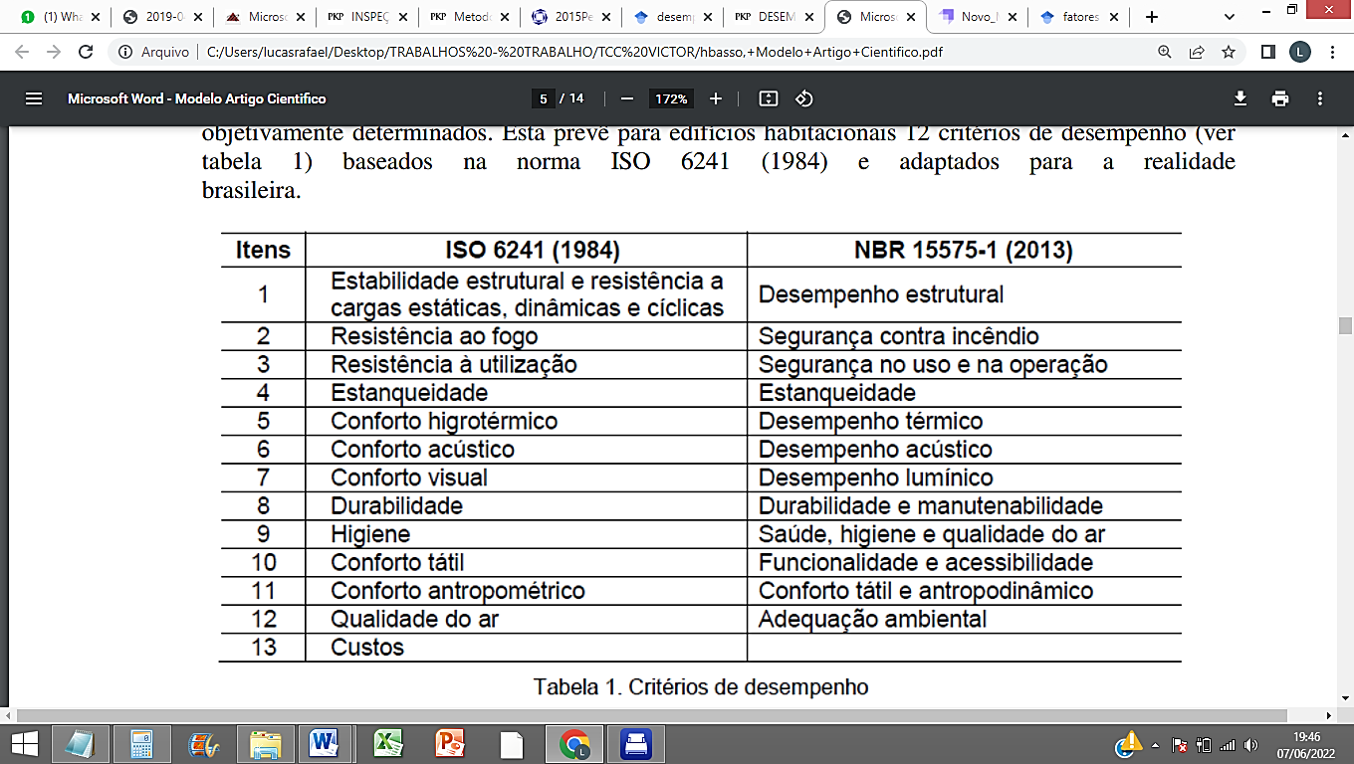
Fonte: Possan e Demoliner (2013).

Com isso, é possível compreender que para que uma edificação seja eficiente no desenvolvimento de seu desempenho é necessário que ela execute os requisitos de desempenho junto aos usuários, levando em consideração os aspectos de segurança e conforto. Além disso, para determinar a presença de cada requisito de desempenho, é preciso que testes sejam desenvolvidos (ABNT, 2013).
Sendo assim, as obras precisam adotar um sistema de controle de qualidade que seja efetivo durante todo o processo, ou seja, desde o projeto, fabricação dos materiais individuais, execução e finalização da obra. O processo construtivo pautado em um controle de qualidade adequado permite com que as patologias e manifestações sejam minimizadas (CBIC, 2013).

4.3 UMIDADE E INFILTRAÇÕES EM ESTRUTURAS DE CONCRETO ARMADO

4.3.1 Conceitos e definições

A palavra umidade pode ser compreendida como a atribuição dada ao objeto ou estrutura em que se observa a presença de água em algum de seus estados (líquida, vapor, sólida). Enquanto a palavra infiltração se relaciona ao líquido que apresenta capacidade de se penetrar em um objeto, superfície ou material sólido (MICHAELIS, 2022).
Dentro da construção civil, a umidade e a infiltração também recebem esse entendimento, nesse caso voltado para as patologias e para suas ações nas edificações. Essas patologias podem se apresentar de maneira abrangente ou de maneira isolada em uma estrutura, mas em qualquer um dos casos podem ser bastante prejudiciais. Além disso, a umidade e a infiltração podem estar associadas ao surgimento de outras patologias, tais como fissuras, rachaduras, desbotamento e outros (SOUZA, 2008).
A umidade e as infiltrações estão inseridas nas patologias que mais atingem as estruturas de concreto armado. Segundo o Conselho Internacional de Pesquisa e Inovação na Construção (CIB, 1993), a umidade representa a maior parcela das patologias que podem atingir as edificações dentro da construção civil. Além disso, muitos estudos na área da Engenharia Civil reforçam isso, como o estudo de Agyekum et al (2013).
Juntamente com a umidade, as infiltrações também passam por constantes estudos e pesquisas, que evidenciam a preocupação da área com o assunto. Essa preocupação é bastante levantada, pois essas patologias, além de trazer danos físicos às estruturas, também podem causar desconforto e prejuízos à saúde humana, visto que a umidade em excesso pode facilitar a proliferação de microrganismos nocivos (ANILLA et al, 2017).
Nesse sentido, observando as questões de saúde coletiva, a Organização Mundial de Saúde (OMS, 2009) mostrou preocupação com a qualidade do ar dos ambientes fechados e em 2009 lançou as diretrizes para qualidade do ar interno. Segundo a OMS, a umidade representa de 75% a 80% de todas as patologias que podem afetar as edificações (WHO, 2009).
Colaborando com esse índice, Freitas e Guimarães (2013) salientam que estudos realizados na Noruega revelaram que as patologias em edificações causadas pela ação da água representaram 76% dos achados. Isso demostra que a água se apresenta como um agente bastante prejudicial às edificações, pois age diretamente em sua degradação.

4.3.2 Ação da água

Já ficou compreendido que a água é o principal agente envolvido no surgimento de umidade e infiltrações nas edificações. A água é o composto natural mais abundante existente em toda a Terra. A água pode se apresentar em diferentes estágios, como líquido, sólido e gasoso. As questões de clima e temperatura influenciam diretamente na ação da água, pois favorece a vaporização e a chuva que apresentam grande potencial de penetração em diferentes materiais (SUPLICY, 2013).
Assim, a água atua diretamente no surgimento de problemas já citados como a umidade e as infiltrações, mas também pode atuar fortemente no surgimento de outras patologias, como: manchas (ocorre quando a água fica aderida no concreto), mofo ou bolor (caracterizado pelo acúmulo de fungos que dão tonalidades escuras ou amareladas à estrutura de concreto, causando problemas respiratórios aos usuários), eflorescência (caracterizado pela formação salina e de aparência embranquecida que é originada do interior do concreto e traga pela umidade) e a criptoflorescência (também é uma reação salina, mas nesse caso há formação de cristais). (MIOTTO, 2010).
As figuras 4 e 5 apresentam exemplos de patologias de desplacamento e eflorescência em estruturas de concreto armado, respectivamente.

Figura 4 – Concreto atingido por manchas
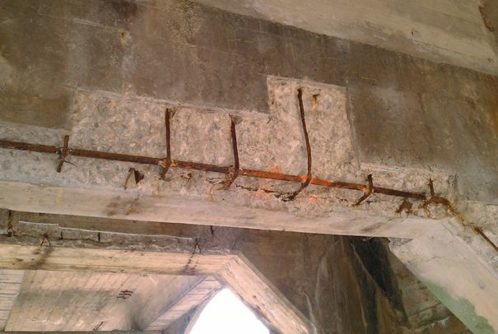

Figura 5 – Concreto atingido pela eflorescência
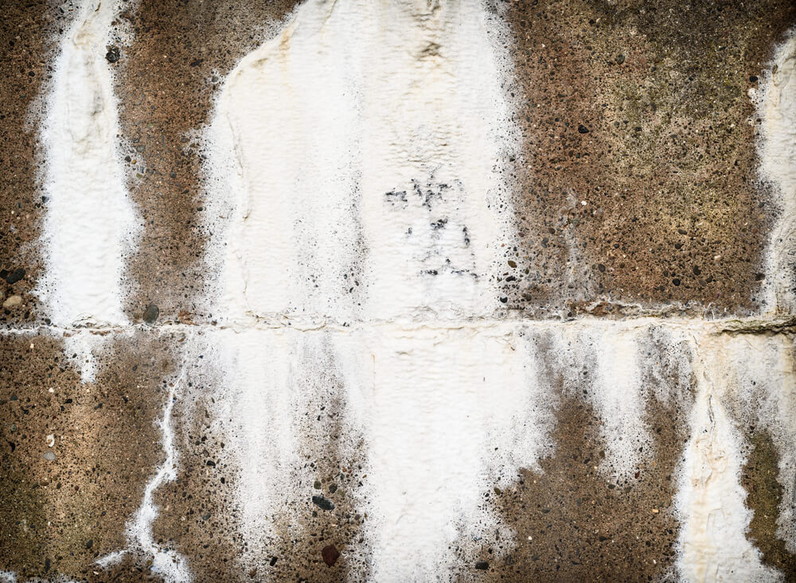
Fonte: Pontier (2018).

A ação degradante da água no concreto pode ocorrer de diversas formas, tendo em vista que o concreto é material poroso e extremamente suscetível à penetração. A ação de absorção da água leva a uma série de reações químicas que são responsáveis pela disseminação de microrganismos. Entre essas reações, estão as reações ácido-base: a água é um solvente que tem capacidade de transportar substâncias, que poderão apresentar variações de pH (podem ser ácidas, básicas ou alcalinas). Essas substâncias podem acabar corroendo o material, principalmente o aço, em decorrência do contato com sais (CDT, 2012; DEMO, 2017).

4.3.3 Origens da umidade e infiltrações

De acordo com Carvalho e Pinto (2018), as origens dessas patologias são diversas, podendo ser classificadas em 5 tipos, a saber: 1 – origem acidental; 2 – origem ascensional; 3 – origem da condensação; 4 – origem da construção; 5 – origem da precipitação. Essa classificação pode ser observada na Figura 6 abaixo.

Figura 6 – Fontes (origens) de umidade e infiltrações em edificações
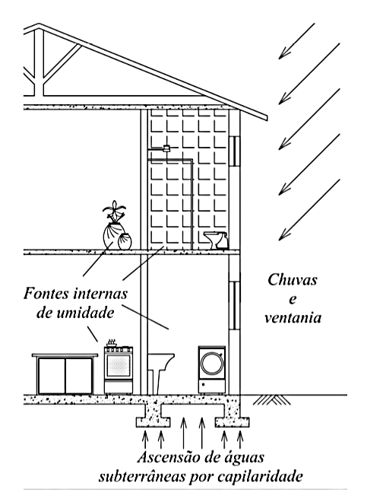
Fonte: Carvalho e Pinto (2018).
A origem acidental acontece a partir de todo o percurso de tubulações e esgotamento que percorrem os pisos e paredes da edificação, transportando e recebendo água das torneiras, chuveiros e ralos e que por motivos como a inclinação indevida, a vedação incorreta e a má projeção arquitetônica acabam promovendo algum tipo de vazamento que se infiltra no concreto e origina as patologias (WEIBULL et al, 2021).
Enquanto isso, a origem ascensional acontece pela penetração da água pela capilaridade, sendo fortemente caracterizada pela eflorescência. Essa origem está associada aos pisos que não são impermeabilizados de maneira adequada ou que utilizam materiais de baixa qualidade para tal. O avanço da umidade pela capitalização ocorre contra a gravidade, se alastrando através dos poros do concreto. Esse processo acontece devido a dois fatores: a tensão superficial das moléculas de água e a pressão hidrostática (FREITAS; GUIMARÃES, 2013).
Já a origem por condensação é comum nos locais onde há alta temperatura e alta umidade, como em cozinhas e banheiros (com sistema de aquecimento de água). O processo ocorre através da saturação do ambiente, que não permite com que o vapor desapareça. A condensação pode ocorrer de maneira superficial (em janelas e tubulações) ou de maneira intersticial (ocorre de dentro da edificação para o exterior). A proliferação de fungos e bactérias é um dos maiores indicadores dessa origem (SOUZA, 2008).
A origem pela construção está relacionada com o processo construtivo da edificação ainda no canteiro de obras. Isso porque durante o processo construtivo os materiais (como a alvenaria) ficam expostos à chuva e não secam com o decorrer da obra, permanecendo com a umidade em seu interior. Em regiões de clima tropical, onde as chuvas são constantes esse tipo de origem é muito comum (SUPLICY, 2013).
Por fim, a origem pela precipitação é de origem ambiental através da precipitação da chuva, neve ou granizo. As chuvas acabam sofrendo ação dos ventos, o que leva a edificação a ser molhada de maneira vertical e horizontal por completa e com isso os poros acabam filtrando a água para o seu interior, ou também a água pode acabar se acumulando por meio da gravidade. Já a neve se acumula nos telhados e paredes e conforme derrete acaba sendo drenada para o interior da edificação (SILVA; SALES, 2013).

4.4 DIAGNÓSTICO DE PATOLOGIAS NO CONCRETO ARMADO

Segundo Soeiro e Trancoso (2018), o mundo atual, onde as grandes cidades acabam se tornando pequenas para novas expansões, apresenta grande demanda no processo de correção e revitalização das estruturas. Para que esse processo seja desenvolvido de maneira eficaz é preciso considerar diversos aspectos que auxiliam no desenvolvimento da ação.
Tutikian e Pacheco (2013), apresentam que o processo de correção e adequação de qualquer tipo de patologia na construção civil deve envolver 3 aspectos: 1 – Inspeção; 2 – Diagnóstico; 3 – Prognóstico. Os autores reforçam que essa é a base para que a tomada de decisão seja elaborada, sem que essas etapas sejam cumpridas, as ações de recuperação podem se mostrar ineficientes e inadequadas para a real necessidade que a estrutura apresenta.
Entre os modelos de inspeção, a Associação Brasileira de Engenharia e Consultoria Estrutural (ABECE) criou em 2005 o “Check-List Para Vistoria de Edificações em Concreto Armado”. O check-list é um importante instrumento para inspeção visual da edificação e permite compreender o estado situacional da estrutura e orientar a tomada de decisões (ABECE, 2005).
O check-list da ABECE percorre um fluxograma geral básico, que é apresentado na Figura 7.

Figura 7 – Fluxograma Check-list ABECE

Fonte: Adaptado de ABECE (2005).
Segundo a ABECE (2005), a primeira etapa (Inspeção preliminar) consiste em observar o histórico e os antecedentes da edificação. Para isso, é preciso observar os dados cadastrais do local (endereço, representante, etc.), as informações gerais da edificação (Quem projetou? Quem construiu? Histórico de intervenções e outros) e aplicar o questionário aos usuários/inquilinos para que possam indicar os problemas da unidade.
Além disso, durante a inspeção preliminar também deve ser realizado o levantamento das apresentações patológicas do local e colhido amostras através de imagens ou croquis. Nesse primeiro passo devem ser determinados os pontos críticos da estrutura para ser incorporado na inspeção detalhada e também devem ser definidos os ensaios que serão realizados no local sob a óptica estrutural (ensaios de resistência, prova de carga e outros) e sob a óptica da durabilidade (absorção de água, taxa de corrosão e outros) (ABECE, 2005).
Na segunda etapa, as ações de inspeção detalhada devem ter como foco a determinação das causas das patologias observadas, ou seja, definir o diagnóstico. Sendo assim, devem ser investigadas as origens, as causas e os mecanismos de ocorrência. Para cada achado é preciso criar hipóteses e buscar por evidências que comprovem isso (ensaios). Outro objetivo da inspeção detalhada é buscar por dados que indiquem o prognóstico de deterioração observado (ABECE, 2005).
Com isso, ao final da inspeção detalhada serão determinados os diagnósticos (3ª etapa) e prognóstico (4ª etapa) das patologias observadas. O diagnóstico só pode ser evidenciado através de evidências técnicas plausíveis e o prognóstico deve predizer as consequências que poderão ser observadas caso as intervenções não sejam adotadas. Vale destacar que todo prognóstico deve ser baseado em um diagnóstico (ABECE, 2005).
Todo esse material levantado deve ser apresentado em um relatório final de inspeção e diagnóstico, que, além disso, deverá determinar a melhor terapia (5ª etapa) para ser empregada na solução dos problemas patológicos evidenciados, que se trata do projeto de reabilitação. A utilização desse instrumento é fundamental para levantamento adequado do orçamento para os processos de reparações necessários (ABECE, 2005).
Vale destacar o check-list da ABECE é pautado nas normatizações da ABNT, das quais cito: NBR 6118/2003, NBR 5674/1999, NBR 14037/1998, NBR 13752/1996, NBR 12655/1996 e NBR 14931/2003.
De maneira semelhante, Carvalho e Pinto (2018) sintetizaram um fluxograma bastante abrangente que resume as ações de diagnóstico de patologias em estruturas de concreto armado. O fluxograma é apresentado na Figura 8 abaixo.

Figura 8 – Fluxograma diagnóstico e tratamento de patologias
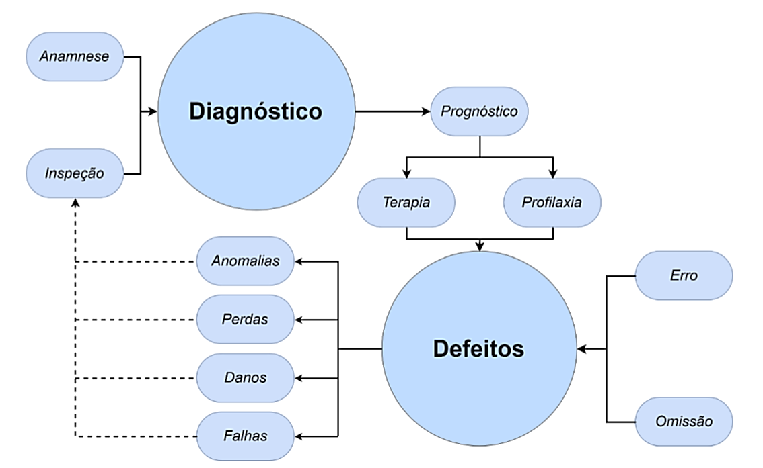
Fonte: Carvalho e Pinto (2018).

Observa-se que os autores fazem uso de terminologias médicas que podem ser ressignificadas para o diagnóstico de patologias na construção civil. Com isso, o processo se inicia com a anamnese (resgaste histórico) e inspeção (simples e aprofundada), onde são colhidas evidências através de ensaios. A partir disso, são evidenciados os diagnósticos, que darão origem ao prognóstico e a melhor profilaxia (tratamento) e terapia para ser empregada nas patologias (CARVALHO; PINTO, 2018).
Em relação aos ensaios para o diagnóstico de patologias, é importante citar que as estruturas de concreto armado já existentes apresentam necessidades específicas e também muitas limitações. Para isso, existem alguns ensaios que são grandemente utilizados nesse sentido, tais como o Método do grau de deterioração da estrutura (GDE), o ACI 562-16 (avaliação do dano), o Ensaio de profundidade de carbonatação da peça de aço e a Determinação do cobrimento das armaduras. Essas ferramentas auxiliam na determinação das medidas adequadas a serem adotadas em curto, médio e longo prazo na solução dos problemas (GASPARETTO; PANTOJA; RAMIRES, 2021).

4.4.1 Tratamento de patologias de umidade e infiltrações

Já foi possível observar que o processo de diagnosticar uma patologia dentro da construção civil envolve diversos fatores. Assim, diagnosticar nada mais é do que observar as causas e origens dos problemas patológicos construtivos, através da aplicação de metodologias, ferramentas e ensaios que confirmem os diagnósticos levantados (REIS; OLIVEIRA; LIMA, 2019).
Sendo assim, trazendo esse entendimento especificamente para as patologias de umidade e infiltração, esse subcapítulo busca apresentar alguns achados de autores que apresentam recomendações para correção dessas patologias.
A nível mundial, ainda não existe um mecanismo ou metodologia que seja utilizada como padrão para a recuperação de estruturas atingidas pela umidade ou infiltrações, bem como também não existe um consenso metodológico para o a recuperação de danos causados por outras patologias. Esse cenário acaba impedindo com que ações sejam tomadas, a patologia acaba ficando sem nenhuma correção (CARVALHO; PINTO, 2018).
Assim, alguns autores apresentam algumas soluções preventivas (para serem tomadas durante a execução da obra e assim prevenir a ação de deterioração da água) e algumas outras recomendações em patologias observadas no concreto armado já existente.
Zuchetti (2015) apresenta que o mapeamento de goteiras e rachaduras nos tetos das edificações deve receber atenção dos usuários das edificações, tendo em vista que esse fato permite com que a infiltração seja elevada. Assim, poderão empregadas ações de reparo e/ou substituição da cobertura para melhoria do quadro de umidade na estrutura.
Enquanto isso, Souza (2008) reforça que grande parte das patologias de umidade surgem em decorrência dos materiais utilizados na construção. Assim, o autor recomenda que geometria das fachadas e telhados seja projetada adequadamente para permitir a queda correta da água externa. Além disso, o autor reforça que os materiais utilizados na construção devem ser adequados e de qualidade q que a impermeabilização de paredes, tetos (lajes) e pisos devem ser eficientes.
Com esse mesmo entendimento, Bauermann (2018) reforça que a realização da impermeabilização correta é fundamental para impedir a infiltração da água no concreto e com isso impedir a umidade da estrutura. Outras medidas apresentadas pelo autor são: utilização de calhas para coletar a água da chuva, utilização de rufos nos telhados para desviar a água da chuva, empregar tintura adequada na alvenaria (tintas PVA, acrílica, óleo, verniz) e por fim garantir a ventilação adequada dos ambientes.
De maneira semelhante, Carvalho e Pinto (2018) reforçam que impermeabilização é o principal mecanismo no combate às infiltrações e umidade. Segundo os autores, durante a construção da edificação os gastos com impermeabilização são fortemente mais baixos do que os gastos que poderão ser tidos para reparar o concreto armado depois que as patologias surgirem. Além disso, outras medidas reforçadas pelos autores são: execução adequada da canalização, posicionamento adequado de ralos e tubulações para não permitir acúmulo e vazamento de água e aplicação de tintas a base de silicone e verniz nas paredes.
Por fim, é possível observar que essas medidas podem implicar fortemente na redução dos prejuízos que as patologias de umidade e infiltrações podem trazer ao concreto armado.

5 CONSIDERAÇÕES FINAIS

Esse estudo buscou promover uma revisão de literatura a fim de compreender as técnicas e procedimentos de avaliação das manifestações patológicas ocasionadas pela umidade e infiltrações nas estruturas de concreto armado.
Foi possível compreender que as patologias que podem afetar o concreto armado são bastante diversas e podem ser causadas por fatores também diversos, tais como a ação do ambiente, a ação dos usuários da edificação, o uso de materiais de baixa qualidade na construção, erros construtivos, entre outros.
Ficou compreendido que o diagnóstico de patologias na construção civil deve envolver uma inspeção integral, que deve abranger o histórico da estrutura, o levantamento de amostras e a realização de ensaios que determinem o diagnóstico. Além disso, compreendeu-se que todo diagnóstico deve apresentar prognósticos, bem como recomendações para adequação da situação.
Observou-se a inexistência de técnicas e protocolos para correta orientação das ações de correção das patologias no concreto armado. No entanto, alguns autores apresentaram recomendações que podem auxiliar nesse processo. Vale destacar que grande parte das recomendações foi orientada para serem desenvolvidas ainda durante a execução da obra.
Com isso, a impermeabilização de paredes, lajes e pisos foi demostrada como uma das principais recomendações para prevenção de patologias de umidade e infiltrações nas estruturas de concreto armado. Destaca-se que em muitos processos construtivos esse processo é realizado com produtos de baixa qualidade ou mesmo nem são realizados, mas que em um período de médio e longo prazo podem trazer diversos prejuízos na edificação.
É preciso reforçar a necessidade da realização de novos estudos com essa temática, na busca por manter atualizados os dados científicos, pois isso é importante para a construção civil. Espera-se que esse estudo possa colaborar com as ações de diagnóstico na Engenharia Civil, além de servir de orientação para profissionais e/ou acadêmicos da área.

REFERÊNCIAS

AGYEKUM, Kofi et al. Preliminary assessment of dampness in walls of residential buildings in four climatic zones in Ghana. Journal of Sustainable Development, v. 6, n. 9, p. 51–61, 2013. Disponível em: https://www.researchgate.net/profile/Kofi-Agyekum/publication/258356718_Preliminary_Assessment_of_Dampness_in_Walls_of_Residential_Buildings_in_Four_Climatic_Zones_in_Ghana/links/586575b808ae6eb871adb675/Preliminary-Assessment-of-Dampness-in-Walls-of-Residential-Buildings-in-Four-Climatic-Zones-in-Ghana.pdf. Acesso em: 11 jun. 2022.

AMORIM, Anderson Anacleto. Durabilidade das estruturas de concreto armado aparentes. 2010. Monografia – Universidade Federal de Minas Gerais, Belo Horizonte, 2010. 74 f. Disponível em: https://repositorio.ufmg.br/handle/1843/BUOS-9A4GDM. Acesso em: 07 jun. 2022.

ANILLA, Petri J. et al. Extent of moisture and mould damage in structures of public buildings. Case Studies in Construction Materials, v. 6, n. 1, p. 103–108, 2017. Disponível em: https://www.sciencedirect.com/science/article/pii/S2214509516300833. Acesso em: 11 jun. 2022.

ARIVABENE, Antonio Cesar. Patologias em estruturas de concreto armado: Estudo de caso. Revista Especialize On-line IPOG, Goiânia, v. 3, n. 10, p. 1-22, 2015. Disponível em: https://www.academia.edu/download/50485637/antonio-cesar-arivabene-14121142.pdf. Acesso em: 09 mai. 2022.

ASSOCIAÇÃO BRASILEIRA DE ENGENHARIA E CONSULTORIA ESTRUTURAL (ABECE). Check-List Para Vistoria de Edificações em Concreto Armado. São Paulo: ABECE, 2005.

ASSOCIAÇÃO BRASILEIRA DE NORMAS TÉCNICAS (ABNT). NBR 7211: Agregados para concreto – Especificação. Rio de Janeiro: ABNT, 2005.

ASSOCIAÇÃO BRASILEIRA DE NORMAS TÉCNICAS (ABNT). NBR 15575-1: Edifícios habitacionais de até cinco pavimentos – Desempenho Parte 1: Requisitos Gerais. Rio de Janeiro: ABNT, 2013.

ASSOCIAÇÃO BRASILEIRA DE NORMAS TÉCNICAS (ABNT). NBR 6118: Projeto de estruturas de concreto - Procedimento. Rio de Janeiro: ABNT, 2014.

BASTOS, Paulo Sérgio dos Santos. Fundamentos do concreto armado. Bauru: Unesp, 2006. Disponível em: https://wwwp.feb.unesp.br/pbastos/concreto1/Fundamentos%20CA.pdf. Acesso em: 24 mar. 2022.

BASTOS, Paulo Sérgio dos Santos. Pilares de concreto armado. Notas de aula da disciplina de Estruturas, Universidade Estadual Paulista, 2017. Disponível em: https://www.academia.edu/download/59275736/Pilares20190516-24876-1mq9irf.pdf. Acesso em: 09 mai. 2022.

BAUERMANN, Cristiano Vieira. Patologias Provocadas por Umidade em Edificações. 2018. Monografia (Engenharia Civil) – UNIDERP, Anápolis, 2018. 51f. Disponível em: https://www.academia.edu/download/60528285/2_CRISTIANO_VIEIRA_BAUERMANN_-_TCC20190908-85942-1tpyqdd.pdf. Acesso em: 12 jun. 2022.

CABRAL, Antonio Eduardo Bezerra et al. Desempenho de concretos com agregados reciclados de cerâmica vermelha. Cerâmica, v. 55, n. 336, p. 448-460, 2009. Disponível em: https://www.scielo.br/j/ce/a/DkRynRJfxQDpRK9qpTqfz4S/abstract/?lang=pt. Acesso em: 09 mai. 2022.

CAETANO, Luciane Fonseca. Estudo do comportamento da aderência em elementos de concreto armado submetidos à corrosão e elevadas temperaturas. 2008. Dissertação (Mestrado) – Programa de Pós-graduação em Engenharia Civil, Universidade Federal do Rio Grande do Sul, Porto Alegre, 2008. Disponível em: https://www.lume.ufrgs.br/handle/10183/18395. Acesso em: 09 mai. 2022.

Câmara Brasileira da Indústria da Construção (CBIC). Desempenho de edificações habitacionais: Guia orientativo para atendimento à norma ABNT NBR 15575/2013. 2ª ed. Brasília, Gadioli Cipolla Comunicação, 2013.

CARVALHO, Yuri Mariano; PINTO, Vivian Gemiliano. Umidade em edificações: conhecer para combater. ForScience, v. 6, n. 3, p. 1-18, 2018. Disponível em: http://forscience.ifmg.edu.br/forscience/index.php/forscience/article/view/476. Acesso em: 11 jun. 2022.

CIB WORKING COMMISSION W86. Building pathology: a state-of-the-art report. Rotterdam, TheNetherlands: CIB, 1993.

CORPORACIÓN DE DESARROLLO (CDT). Húmedad por condensación en viviendas. 2. ed. Santiago de Chile: Trama Impresores, 2012.

COSTA, Eugênio Bastos da et al. Clínquer Portland com reduzido impacto ambiental. Ambiente Construído, v. 13, n. 2, p. 75-86, 2013. Disponível em: https://www.scielo.br/pdf/ac/v13n2/a07v13n2.pdf. Acesso em: 09 mai. 2022.

DEMO, Mimoza. Study on the effect of moisture in the building. Interdisplinary Journal of Research and Development, v. 4, n. 2, p. 115–120, 2017. Disponível em: https://www.uamd.edu.al/new/wp-content/uploads/2017/02/20.-Mimoza-Demo.pdf. Acesso em: 11 jun. 2022.

FERENHOF, Helio Aisenberg; FERNANDES, Roberto Fabiano. Desmistificando a revisão de literatura como base para redação científica: método SSF. Revista ACB, Criciúma, v. 21, n. 3, p. 550-563, 2016. Disponível em: https://www.researchgate.net/profile/Helio-Ferenhof/publication/325070845_DESMISTIFICANDO_A_REVISAO_DE_LITERATURA_COMO_BASE_PARA_REDACAO_CIENTIFICA_METODO_SSF/links/5af4caad4585157136ca3889/DESMISTIFICANDO-A-REVISAO-DE-LITERATURA-COMO-BASE-PARA-REDACAO-CIENTIFICA-METODO-SSF.pdf. Acesso em: 02 abr. 2022.

FERREIRA, Jackeline Batista et al. Manifestações patológicas na construção civil. Caderno de Graduação-Ciências Exatas e Tecnológicas-UNIT-SERGIPE, v. 5, n. 1, p. 71-71, 2018. Disponível em: http://periodicos.set.edu.br/cadernoexatas/article/view/5853. Acesso em: 07 jun. 2022.

FREITAS, V. P., GUIMARÃES, A. S. Tratamento da humidade ascensional no património histórico. Revista ALCONPAT, Mérida, v. 4, n. 1, p. 1-13, 2014. Disponível em: http://www.scielo.org.mx/scielo.php?pid=S2007-68352014000100002&script=sci_arttext&tlng=pt. Acesso em: 11 jun. 2022.

GASPARETTO, Angelica; PANTOJA, João da Costa; RAMIRES, Fernando Busato. Metodologia para inspeção e avaliação da segurança e durabilidade de estruturas de concreto armado. Brazilian Journal of Development, v. 7, n. 1, p. 4942-4960, 2021. Disponível em: https://www.brazilianjournals.com/index.php/BRJD/article/view/23108/18561. Acesso em: 12 jun. 2022.

GERVÁSIO, Helena. A sustentabilidade do aço e das estruturas metálicas. Congresso Latino-Americano da construção metálica CONSTRUMETAL. São Paulo, Brasil. 2008. Disponível em: http://www.abcem.org.br/construmetal/2008/downloads/PDFs/27_Helena_Gervasio.pdf. Acesso em: 09 mai. 2022.

GIONGO, José Samuel. Concreto armado: projeto estrutural de edifícios. Universidade de São Paulo, Escola de Engenharia de São Carlos, São Carlos, 2005. Disponível em: https://www.academia.edu/download/51790191/CONCRETO_ARMADO_-_PROJETO_ESTRUTURAL_-_USP.pdf. Acesso em: 24 mar. 2022.

GOBBO, Luciano de Andrade. Aplicação da difração de raios-X e método de Rietveld no estudo de cimento Portland. 2009. Tese (Doutorado) – Programa de Pós-Graduação em Recurso Minerais e Hidrogeologia, Universidade de São Paulo, São Paulo, 2009. Disponível em: https://www.teses.usp.br/teses/disponiveis/44/44137/tde-23072009-144653/en.php. Acesso em: 09 mai. 2022.

GONÇALVES, Eduardo Albuquerque Buys. Estudo de patologias e suas causas nas estruturas de concreto armado de obras de edificações. Rio de Janeiro: UFRJ, 2015. Disponível em: http://repositorio.poli.ufrj.br/monografias/monopoli10014879.pdf. Acesso em: 24 mar. 2022.

HELENE, Paulo; ANDRADE, Tibério. Concreto de cimento Portland. Isaia, Geraldo Cechella. Materiais de Construção Civil e Princípios de Ciência e Engenharia de Materiais. São Paulo: IBRACON, v. 2, p. 905-944, 2007. Disponível em: https://www.phd.eng.br/wp-content/uploads/2014/07/lc48.pdf. Acesso em: 09 mai. 2022.

JUNIOR, Alcance Engenharia. Evolução da Engenharia Civil. In: Alcance Engenharia Jr. 8 de jun. 2020. Disponível em: https://alcancejr.com.br/evolucao-da-engenharia-civil/. Acesso em: 09 mai. 2022.
LIMA, Tomás. 4 Patologias na Construção Civil que você precisa conhecer [internet]. Plataforma Sienge. 21 set. 2018. Disponível em: https://www.sienge.com.br/blog/4-patologias-na-construcao-civil/. Acesso em: 07 jun. 2022.

MEDEIROS-JUNIOR, R. A. et al. Investigação da resistência à compressão e da resistividade elétrica de concretos com diferentes tipos de cimento. Revista Alconpat, v. 4, n. 2, p. 116-132, 2014. Disponível em: http://www.scielo.org.mx/scielo.php?pid=S2007-68352014000200116&script=sci_arttext&tlng=pt. Acesso em: 09 mai. 2022.

MICHAELIS. Dicionário Brasileiro da Língua Portuguesa. Editora Melhoramentos LTDA. 2022.

MIOTTO, Daniela. Estudo de caso de patologias observadas em edificação escolar estadual no município de Pato Branco-PR. 2010. Monografia (Especialização em Construção de Obras Publicas) – Universidade Federal do Paraná, Paraná, 2010. 63 p. Disponível em: https://www.acervodigital.ufpr.br/handle/1884/34353. Acesso em: 11 jun. 2022.

OLIVEIRA, Talita Souza; CARDOSO, Ana Carolina Saraiva. Deformação lenta das estruturas de concreto armado e suas manifestações patológicas. Revista de Engenharia e Tecnologia, v. 10, n. 2, p. 160-171, 2018. Disponível em: https://www.revistas.uepg.br/index.php/ret/article/view/11899. Acesso em: 09 mai. 2022.

PACHECO-JUNIOR, Wilson. Construindo o futuro de olho no passado: a história da construção civil no Brasil. In: Obra Prima. 21 de mai. 2020. Disponível em: https://blog.obraprimaweb.com.br/a-historia-da-construcao-civil-no-brasil/. Acesso em: 09 mai. 2022.

PEDROSO, Bruna Migliorini; TORTULINO, Bruno Scardelato; PULIDO, Antonio Carlos. Anais do VII CONCCEPAR: Congresso Cientifico Cultural do Estado do Paraná / Centro Universitário Integrado de Campo Mourão - Campo Mourão, PR: Centro Universitário Integrado de Campo Mourão, 2016. Disponível em: https://conccepar.grupointegrado.br/resumo/influencia-do-fator-aguacimento-pararesistencia-do-concreto/480/854#:~:text=Geralmente%2C%20o%20fator%20%C3%A1gua%2Fcimento,0%2C8%20ficar%C3%A1%20muito%20fraco. Acesso em: 09 mai. 2022.

POSSAN, Edna; DEMOLINER, Carlos Alberto. Desempenho, durabilidade e vida útil das edificações: abordagem geral. Revista técnico-científica, v. 1, n. 1, p. 1-14, 2013. Disponível em: https://revistatecie.crea-pr.org.br/index.php/revista/article/view/14. Acesso em: 10 jun. 2022.

REIS, Matheus Nunes; OLIVEIRA, Jorge Antonio da Cunha; LIMA, Jocinez Nogueira. Avaliação, análise e reforço da estrutura de edificação em concreto armado: estudo de caso em Brasília. Brazilian Journal of Development, v. 5, n. 10, p. 17248–17262, 2019. Disponível em: https://www.brazilianjournals.com/ojs/index.php/BRJD/article/view/3536. Acesso em: 12 jun. 2022.

SANTOS, Roberto Eustaquio dos. A armação do concreto no Brasil: história da difusão da tecnologia do concreto armado e da construção de sua hegemonia. 2008. Tese (Doutorado) – Programa de Pós Graduação em Educação: “Conhecimento e Inclusão Social”, Universidade Federal de Minas Gerais, Belo Horizonte, 2008. Disponível em: https://repositorio.ufmg.br/bitstream/1843/FAEC-84KQ4X/1/2000000140.pdf. Acesso em: 09 mai. 2022.

SILVA, Igor de Sousa; SALES, Juscelino Chaves. Patologias Ocasionadas pela Umidade: Estudo de Caso em Edificações da Universidade Estadual Vale do Acaraú (UVA). In: IX Congresso Internacional sobre Patologia e Recuperação de Estruturas. 2013.

SILVA, Otavio Henrique et al. Etapas do gerenciamento de resíduos da construção civil. Revista Eletrônica em Gestão, Educação e Tecnologia Ambiental, v. 19, p. 39-48, 2015. Disponível em: https://periodicos.ufsm.br/index.php/reget/article/view/20558. Acesso em: 09 mai. 2022.

SOUZA, Marcos Ferreira. Patologias ocasionadas pela umidade nas edificações. 2008. 64f. Monografia (Especialização) - Universidade Federal de Minas Gerais, Escola de Engenharia Departamento de Engenharia de Materiais de Construção. Belo Horizonte, 2008. Disponível em: https://minascongressos.com.br/sys/anexo_material/63.pdf. Acesso em: 24 mar. 2022.

SOUZA, Saulo Bruno Silveira e; SILVA, Bruno Araújo da; SILVA, Karla Alcione da. Desempenho hidrodinâmico das tubulações de aço galvanizado que sofreram tuberculização. In: CONGRESSO TÉCNICO CIENTÍFICO DA ENGENHARIA E DA AGRONOMIA CONTECC, 2018, Maceió. Anais do evento, Maceió, 2018. Disponível em: https://www.confea.org.br/sites/default/files/antigos/contecc2018/civil/92_dhdtdagqst.pdf. Acesso em: 07 jun. 2022.

SUPLICY, George Felix da Silva. Patologias ocasionadas pela umidade nas edificações. 2012. Monografia (Especialização) – Universidade Presbiteriana Mackenzie, São Paulo, 2012. 70 f. Disponível em: https://dspace.mackenzie.br/handle/10899/327. Acesso em: 11 jun. 2022.

TAVARES, Alysson José et al. Aderência aço-concreto: simulação numéricadosensaios de arranchamento pull-out e APULOT usando o programa ATENA. Revista IBRACON de Estruturas e Materiais, v. 7, n. 1, p. 138-157, 2014. Disponível em: https://www.scielo.br/pdf/riem/v7n1/06.pdf. Acesso em: 09 mai. 2022.

TUTIKIAN, Bernardo; PACHECO, Marcelo. Inspección, diagnóstico y prognóstico em la construcción civil. Boletín Técnico. ALCONPAT Internacional, Mérida, 2013.

VIEIRA, Geilma Lima; MOLIN, Denise Carpena Coitinho Dal. Avaliação da resistência à compressão, resistência à tração e formação de microfissuras em concretos produzidos com diferentes tipos de cimentos, quando aplicado um pré-carregamento de compressão. Ambiente Construído, v. 11, n. 1, p. 25-40, 2011. Disponível em: https://www.scielo.br/j/ac/a/Tfg7xHPjC36dnV7vq8kHgdk/abstract/?lang=pt. Acesso em: 09 mai. 2022.

WEIBULL, Jon Karl et al. Projeto de durabilidade para concreto armado exposto a carbonatação. Revista Tecnológica da Universidade Santa Úrsula, v. 4, n. 1, p. 92-107, 2021. Disponível em: http://revistas.icesp.br/index.php/TEC-USU/article/view/1471. Acesso em: 07 jun. 2022.

WORLD HEALTH ORGANIZATION (WHO). WHO guidelines for indoor air quality: dampness and mould. Copenhagen, Denmark, 2009.

ZUCHETTI, Pedro Augusto Bastiani. Patologias da construção civil: investigação patológica em edifício corporativo de administração pública no Vale do Taquari/RS. 2015. Monografia – Centro Universitário UNIVATES, Lajeado, 2015. 128 f. Disponível em: http://hdl.handle.net/10737/939. Acesso em: 07 jun. 2022.

